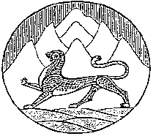

Республика Северная Осетия-Алания
Собрание представителей муниципального образования Ирафский район

РЕШЕНИЕ

от 11.11.2022г. №41/5 с.Чикола

О внесении изменений в решение Собрания представителей муниципального образования Ирафский район «Об утверждении структуры аппарата Собрания представителей муниципального образования Ирафский район» от 19.04.2019г. №8/5

В соответствии с Законом Республики Северная Осетия-Алания «О Реестре муниципальных должностей и Реестре должностей муниципальной службы в Республике Северная Осетия-Алания» № 93-РЗ от 02.12.2021г. Собрание представителей муниципального образования Ирафский район

РЕШАЕТ:

1. Ввести единицу главного специалиста в структуру аппарата Собрания представителей муниципального образования Ирафский район.
2. Главному специалисту по кадровым вопросам внести соответствующие изменения в штатное расписание аппарата Собрания представителей муниципального образования Ирафский район.
3. Настоящее решение вступает в силу со дня его подписания.
4. Контроль за исполнением настоящего решения оставляю за собой.

Глава
муниципального образования
Ирафский район К.М. Гуцунаев

